ASSE - HOSPITAL MACIEL
Oficina de Compras
25 de Mayo 174

TELFAX. 2915 30 00 INT. 1106 - 1140
rrmm.maciel@asse.com.uy

COMPRA DIRECTA
N° 3582

Montevideo, 10 de setiembre de 2019.

SEÑORES DEL DEPARTAMENTO
DE VENTAS:
PRESENTE

El Hospital Maciel solicita COTIZACIÓN de:

ITEM | CONCEPTO | CANTIDAD
1 | CARPETAS PARA HISTORIA CLÍNICA  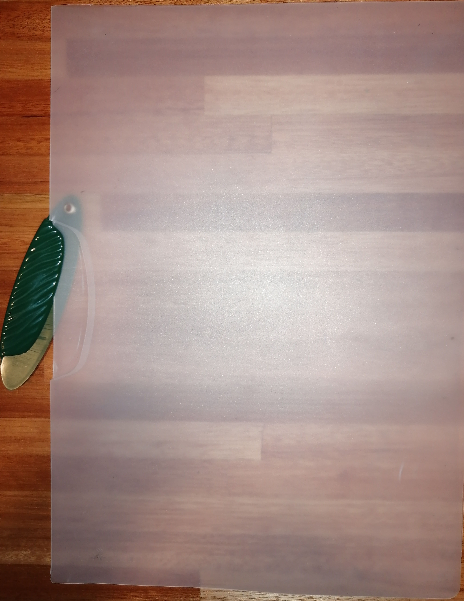 | 30
2 | RELOJ DE PARED | 1

- LA COMPRA SE REALIZARA POR APERTURA ELECTRÓNICA, POR LO CUAL LAS OFERTAS DEBERAN SER CARGADAS EN LA WEB
- SE SOLICITA OFERTAR CON ARCHIVO ADJUNTO QUE CONTENGA ESPECIFICACIONES Y/O FOTOS, DE LO CONTRARIO LAS MISMAS NO SERÁN TOMADAS EN CUENTA AL MOMENTO DE ADJUDICAR.
- SE SOLICITA MUESTRA DEL MATERIAL COTIZADO EL CUAL SE DEBERÁ PRESENTAR EN ALMACENES (8-15HS TEL. 2915 3000 INT. 2019 o 2016)
- LAS MUESTRAS PARA LA PRESENTE COMPRA DEBERÁN PRESENTARSE DE LA MISMA FORMA QUE SERÁN ENTREGADAS A LA INSTITUCIÓN EN CASO DE SER ADJUDICADA

LOS PROVEEDORES DEBERÁN ESTAR INSCRIPTOS EN EL R.U.P.E.

FORMA DE PAGO: CREDITO SIIF
MANTENIMIENTO DE OFERTA: 90 DIAS
COTIZACION EN MONEDA NACIONAL
PLAZO HASTA: 16/09/2019 Hora: 10:00
CONTACTO: Jessica Bustamante Int. 1106

